DELO NA DOMU - 9.r. – IŠP

Učna ura št.: 24
Tematski sklop: Zdrav življenjski slog
Metodična enota: Nordijska hoja
Cilj: Izboljšati aerobne sposobnosti, psihofizične
Stopnja učnega procesa: Utrjevanje
……………………………………………………………………………………………………………………………………………………

Pozdravljeni.
Trenutno še čakamo na 2 učenca (Žan, Klemen). Ostali ste že obiskali spletno učilnico za IŠP – izbrani šport. .
O Klemnu pa ne duha ne sluha (Žan je obiskal ŠPO). Veste vi mogoče kaj je narobe?
Sošolci, svetujte mu kako in kaj. Javite mi, če je kaj narobe, da mu pomagam.
Želja, da ste vsi do konca tedna prisotni v spletni učilnici, se mi žal ni uresničila. Ste pa zelo blizu. Vseeno čestitke. Takoj za 8. razredom.

V spletni učilnici vidim, da še nobenemu ni uspelo odgovoriti na vprašanja. Je pa tudi res, da ste odgovarjali v spletni učilnici za ŠPO. Potrudite se.
Jan je prvi iz 9.r., ki mu je uspelo igrati igrico Človek prešvicaj se. Čestitke. Povej še ostalim, da so vaje zanimive in uporabne, tako, kot si tudi napisal meni.

Opombe:
- Vse aktivnosti izvajajte po priporočilih NIJZ (Nacionalni inštitut za Javno zdravje). .
- Vse učence pozivamo, naj navodila za preprečevanje širjenja virusa dosledno upoštevajo, vadbo izvajate sami ali v krogu družine.

Nordijska hoja

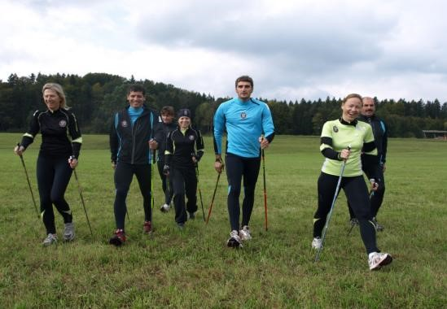
Oprema za nordijsko hojo
- Pohodne palice ( lahko tudi smučarske palice, ali si odrežete dve leskovi palici... ). V primeru, da nimate nobenih palic lahko delate brez.
- Primerna obutev (primerna aktivnosti in naravi terena – tekaški čevlji, treking čevlji, pohodni čevlji)
- Oblačila (lahka in primerna glede na vremensko situacij
Napotki, da bo nordijska hoja kar se da učinkovita!
Nordijska hoja je ena najbolj učinkovitih, celovitih in dostopnih telesnih aktivnosti, a na videz zelo preprosta aktivnost od vas vseeno zahteva nekaj osnovnega znanja o tehniki hoje, da bo ta kar se da učinkovita. Nesmiselno je vihteti palice in jih ne izkoristiti za to, čemur so namenjene. Zato je navedenih nekaj napotkov in pravil, da bo nordijska hoja kar se da učinkovita in varna.
Pravilna tehnika nordijske hoje
Ne glede na to, kje vadite in za kakšno obliko vadbe se odločite, upoštevajte spodnje napotke glede tehnike nordijske hoje:
- Palice držite pod kotom poševno nazaj.
- Postavljanje stopal naj poteka od pet prek stopalnega loka na prste.
- Koraki naj bodo daljši kot pri navadni hoji - le tako začutimo pravo nordijsko hojo.
- Palico je treba zabosti v tla, da začutite odriv.
- Za rameni zamahnete z roko tako daleč nazaj, da je roka v ravni liniji s palico.
- Če se z dlanmi neprenehoma čvrsto oklepate palic, bodo mišice v ramenih in tilniku preveč napete in sčasoma boste začutili bolečino, zato pri odrivu nazaj spustite palico iz dlani (palico zadrži v dani trakec).
- Roke naj zamahujejo ravno obratno kot noge, najprej leva noga, sledi desna roka in nasprotno.
- Pogled naj bo usmerjen naravnost naprej.
- Zgornji del telesa naj bo poravnan, in ne usločen.
- Dihajte sproščeno.
- Ko hodite po hribu navzgor, morate roke uporabljati še močneje kot sicer. Eno roko zavihtite čim dlje naprej, drugo pa potisnite močno nazaj.
- Po hribu navzdol kolen nikoli povsem ne iztegnite, ampak naj bodo vedno rahlo upognjena, sicer bo vsak korak učinkoval kot udarec. Palice postavljajte pred telo in se nanje čvrsto naslonite z roko - tako palica ublaži korak in prenaša skoraj tretjino teže telesa. Način hoje po hribu navzdol je enak kot v hrib in po ravnem (leva roka, desna noga in nasprotno).

Kakšna je primerna dolžina palic?
Na splošno velja, da naj bo ob postavitvi palic pravokotno na podlago kot v komolcu 90 stopinj, vendar je pravilna dolžina palic za posameznika odvisna od več dejavnikov:
- od dolžine koraka,
- dolžine nog,
- ritma hoje,
- mišične moči in gibljivosti, • vadbenih ciljev ipd.

Vadba nordijske hoje

Za začetek boste nordijsko hojo izvedli po ravnem terenu. Pojdite v naravo, gozd ali kakšen bližji travnik. Nordijska hoja naj traja od 45 minut do 60 minut.

- Začnite počasi prvih 5 minut z nordijsko hojo. Poudarek naj bo namenjen temu, da osvojite pravilno tehniko hoje ( nasprotna roka in nasprotna noga) – diagonalni korak.
- Po petih minutah se ustavite in naredite nekaj vaj z uporabo palic za nordijsko hojo. Vaje imate tudi na slikah, da vam bo lažje.

- Izmenični odkloni glave (3-krat na vsako stran).
- Kroženje z rameni nazaj/naprej (10-krat/10-krat).
- Izmenični zasuki trupa s palico za vratom (10-krat).

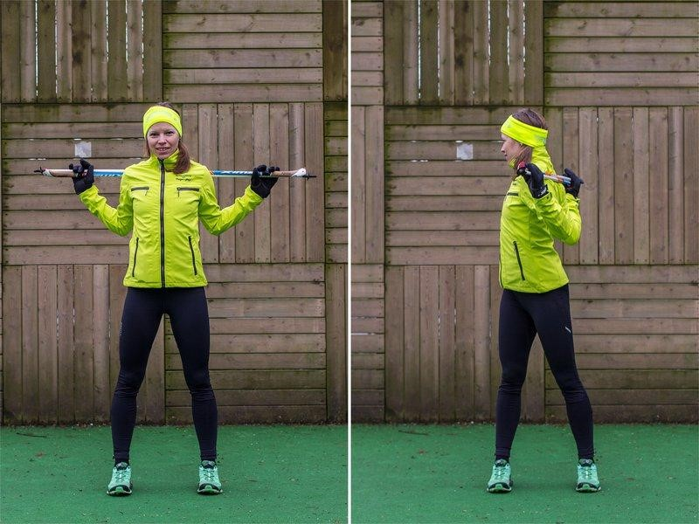

- Izmenični odkloni trupa z rokami v vzročenju (10-krat).

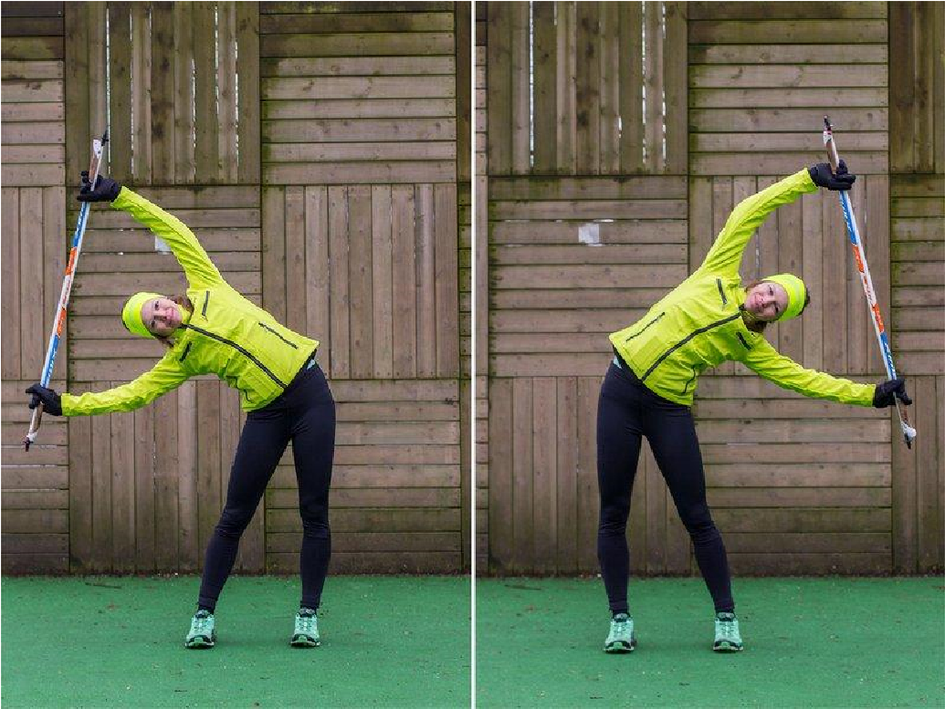

- Zamah z nogo v stran (10-krat leva, 10-krat desna)

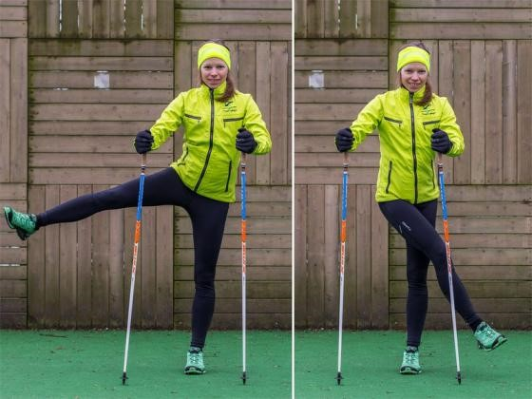

- Po opravljenih vajah neprekinjeno 15 minut izvajajte nordijsko hoje, da utrdite tehniko. Tempo je počasen, tako kot na začetku.
- Po 15 minutah ponoviš še enkrat predhodne vaje, ki smo vam jih predpisali.
- Zaključili boste kot na začetku, lahkotno 5 minut hoje s palicami. Pomen je da umirimo telo.
- Ko se ustavite in prenehate s hojo sledi še nekaj vaj za raztezanje po naporni vadbi. Prav tako uporabite palice za nordijsko hojo za pomoč:

- Raztezanje sprednje strani ramen z zaročenjem (zadržimo 10 sekund).

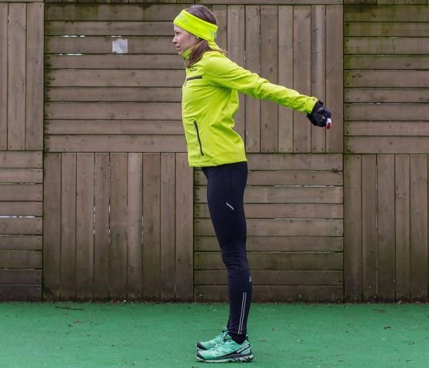

- Raztezanje iztegovalk trupa: odmik trupa na levo, naprej, na desno, gor (v vsakem položaju zadržimo 5 sekund).

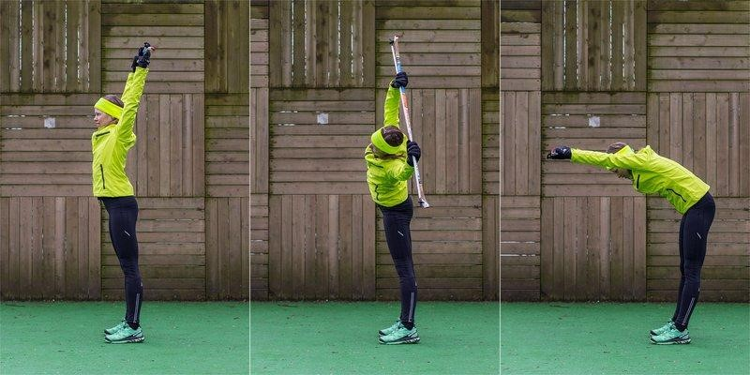
- Raztezanje iztegovalk ramen: palice zapičimo pred telo in se naslonimo nanje, roke so iztegnjene (zadržimo 20 sekund).

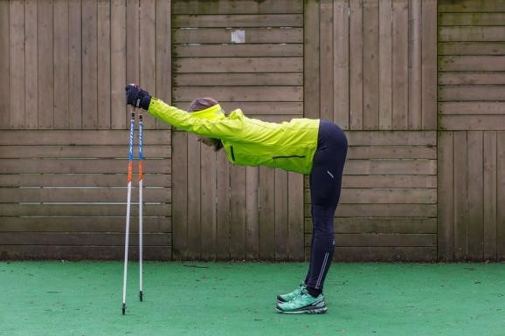

- Raztezanje mišic nog:

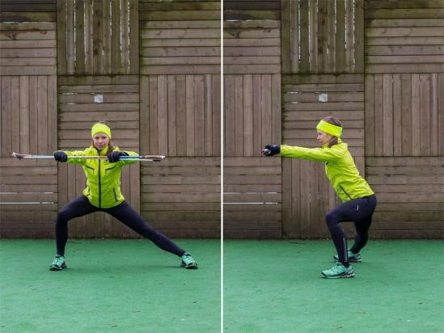

- Raztezanje sprednje stegenske mišice: izpadni korak naprej (vsaka noga 10 sekund).

